На территории полигона Пожарно-спасательного центра Москвы проведены ежегодные сборы, в ходе которых более 600 спасателей-добровольцев повышали квалификацию и совершенствовали методику оказания помощи пострадавшим, поиска людей и ликвидации последствий чрезвычайных ситуаций.

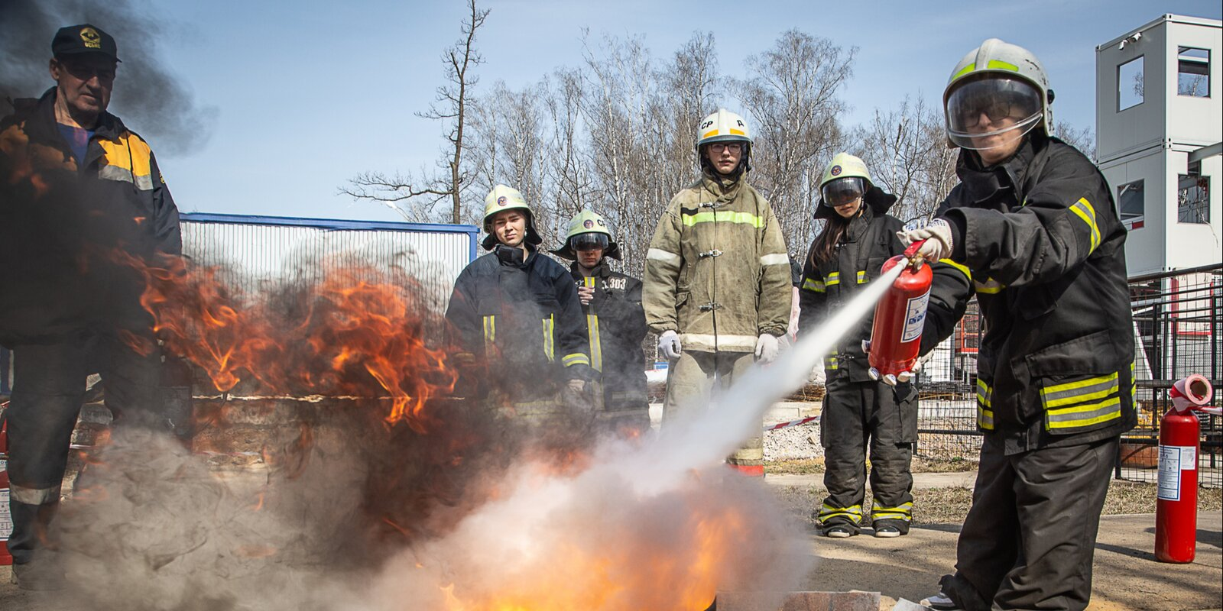
Организаторами сборов выступили Департамент по делам гражданской обороны, чрезвычайным ситуациям и пожарной безопасности, Главное управление МЧС России по г. Москве, общественный поисково-спасательный отряд «СпасРезерв» и добровольческий поисково-спасательный отряд «ЛизаАлерт». Мероприятие проходило 17 и 18 апреля 2021 года на учебно-тренировочном полигоне в Апаринках.
«В столице на происшествия выезжают не только пожарные и спасатели, но и добровольцы, поэтому важно чтобы между подразделениями профессионалов и волонтеров было понимание и отработан механизм взаимодействия. Спасатели-добровольцы в течение двух дней совершенствовали практические навыки на натурных площадках, имитирующие различные ЧС, а также отрабатывали новейшие технологии аварийно-спасательных работ и пожаротушения».- рассказал заместитель руководителя Департамента ГОЧСиПБ Дмитрий Скоркин
Участниками учебно-тренировочных сборов стали: волонтерский поисково-спасательный кинологический отряд «Альтаир», группа помощи «ДобротворецЪ», Российский союз спасателей, Всероссийский студенческий корпус спасателей, «СпасРезерв», отряд «ЛизаАлерт», поисково-спасательный отряд «Экстремум», добровольческий поисково-спасательный отряд «Развилка» и другие объединения, участвующие в оказании помощи пострадавшим.
«В московском отряде «ЛизаАлерт» числится около 4 тысяч добровольцев, которые за прошлый год отработали более 7 тысяч заявок от жителей мегаполиса. На сборах присутствует около 200 новичков, не имеющих большого опыта, и они в условиях, приближенным к реальной обстановке, учатся практическим действиям. В преддверии лета, когда особенно много людей теряются в лесопарковой зоне, мы отработали организацию поиска людей, ориентирование на местности, умение пользоваться навигатором и радиосвязью, а также правила эвакуации и оказания первой помощи пострадавшим», — поделился координатор поисково-спасательного отряда «ЛизаАлерт» Олег Леонов.
Для добровольцев было подготовлено более 20 учебных точек, включая альпинистскую подготовку и работу на высоте, первую помощь при ДТП, транспортировку пострадавшего через узкие проемы и по лестничным маршам, эвакуацию из задымленного помещения, извлечение пострадавшего из колодца и завала, проникновение в помещение путем вскрытия металлической двери и через окно, работу с пожарными рукавами, тушение огня, спасение утопающих, поиск пропавших людей в природной среде, ориентирование на местности, поиск пострадавших в обрушенном здании с привлечением кинологов, работу с аварийно-спасательным инструментом в ограниченном пространстве, ликвидацию утечки химически опасных веществ, деблокацию пострадавших из аварийного автомобиля, оказание первой помощи при ДТП и сердечно-легочную реанимацию.
Полученные знания и практические навыки спасатели-добровольцы и пожарные смогут применять при ликвидации последствий различных происшествий и оказании помощи людям, попавшим в беду.

